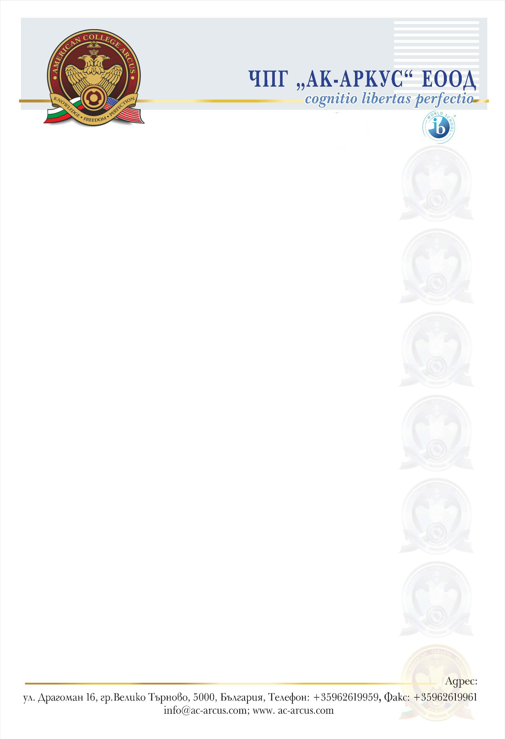

Автори и произведения за 12. клас

Автор | Произведение
Димчо Дебелянов | „Аз искам да те помня все така“
Христо Фотев | „Колко си хубава“
Петя Дубарова | „Посвещение“
Елен Пелин | „Спасова могила“
Атанас Далчев | „Молитва“
Никола Вапцаров | „Вяра“
Елин Пелин | „Ветрената мелница“
Йордан Йовков | „Песента на колелетата“
Виктор Пасков | „Балада за Георг Хених“
Пейо Яворов | „Две души“
Елисавета Багряна | „Потомка“
Борис Христов | „Честен кръст“



Приятно четене и весело лято!!!

